Муниципальное бюджетное дошкольное образовательное учреждение «Детский сад № 8 «Белоснежка»

Словесно-дидактическая игра
с применением корректурной таблицы
по теме: «ВЕСЕННЕЕ СОЛНЫШКО»
для детей среднего дошкольного возраста

Подготовил воспитатель: Прэдэ С.И.

Мегион, 2019 год

Работа с корректурной таблицей (на мольберте) по теме «Весеннее солнышко»
Цель:
закрепление знаний детей о характерных признаках весны.

Задачи:
-активизировать уменьшительные прилагательные: теплое, ласковое, желтое, озорное, яркое.
-упражнять в четком и правильном произношении звуков с разной интонацией: тихо, громко.
-совершенствовать диалоговое общение.
-закрепить умение грамматически правильно строить простые предложения («Речевое развитие»)
-воспитывать у детей умение слушать воспитателя, сверстников («Социально-коммуникативное развитие»)
-развивать творческое воображение, умение моделировать солнышко нетрадиционным способом (Художественно-эстетическое развитие»)

Дидактическая игра «Сравни и назови»
Дети рассматривают корректурную таблицу по теме «Весеннее солнышко». Воспитатель начинает фразу, а дети ее заканчивают.
Солнце желтое, как… (одуванчик, цыпленок, лимон)
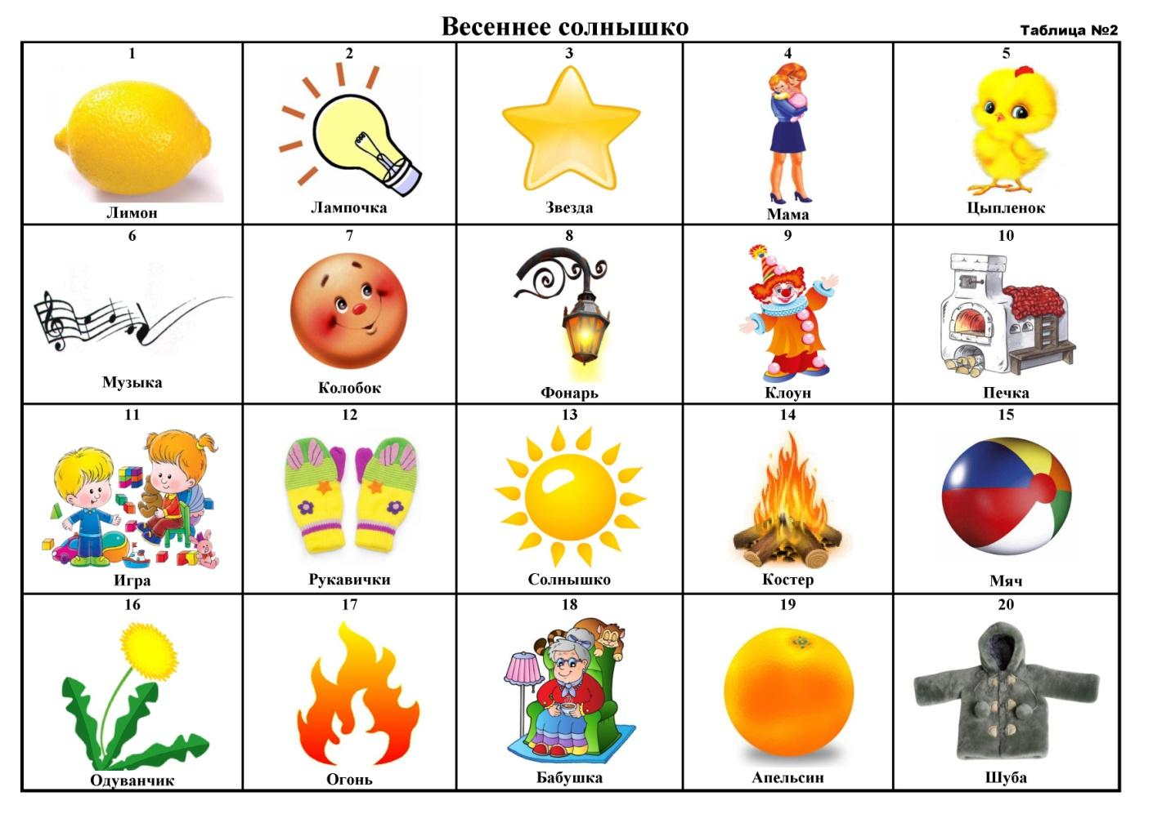
Солнце круглое, как… (мячик, апельсин, колобок)
Солнце ласковое, как… (бабушка, мама)
Солнце веселое, как… (песенка, клоун, игра)
Солнце теплое, как …(печка, рукавички, шуба)
Солнце яркое, как… (лампочка, фонарь, звезда)
Солнце жаркое, как… (огонь, костер).

